1 基于强化学习的运动控制
四足机器人在月面巡视时会遇到坡面、台阶、沟槽、碎石等多种地形，地形之间切换频繁，单一步态或手工设计的控制器很难全部覆盖。本项目的腿部运动控制采用端到端的深度强化学习方法，参考PRISM方法的整体框架，针对本机器人（12个腿部关节，背负RM75机械臂）重新设计了观测接口、网络规模和训练配置。控制器直接以深度图像和本体感知为输入，输出12个腿部关节的目标位置，再由底层PD控制器转换为关节力矩。训练在Isaac Gym仿真平台中进行，强化学习算法为近端策略优化（PPO）。
本章先介绍整体架构，然后按数据流的顺序依次说明视觉感知与跨模态融合、读写记忆估计器、混合专家策略网络和底层执行，最后介绍训练流程与部署推理方式。

1.1 整体架构
控制问题可以看作一个部分可观测马尔可夫决策过程：策略只能看到机载传感器提供的信息，地形高度、足端接触力、真实机身速度等量在实机上无法直接测量。为了在信息不完整的条件下做出合理决策，网络需要从历史观测和深度图像中把这些隐藏状态估计出来。基于这个思路，整个控制器的结构如图1所示。
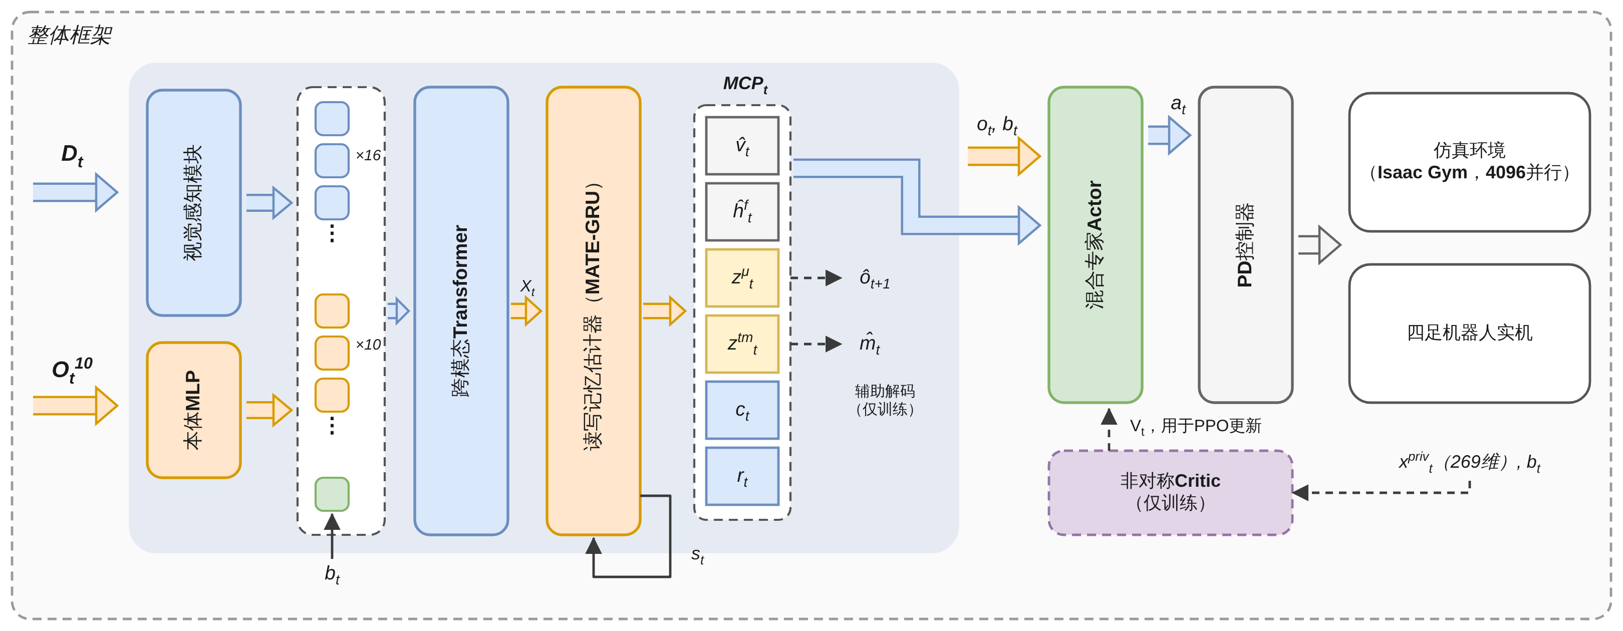
图1 强化学习运动控制器整体框架
深度图 $D_{t}$ 先进入视觉感知模块，被编码为局部视觉token，并由主动采样从中取出16个位置的特征；最近10帧本体观测 $O_{t}^{10}$ 经本体MLP逐帧编码为10个本体token。两类token与1个视觉标志token排成一列，共27个，送入跨模态Transformer融合，取输出中10个本体位置的特征记为 $X_{t}$。
读写记忆估计器以 $X_{t}$ 为输入，结构参考PRISM中的MATE-GRU。它一方面用运动GRU估计机身速度和足端高度，另一方面用3个读写记忆专家维护一个64维的共享状态 $s_{t}$，用来记住机器人走过的地形。估计器的各个输出拼成69维的控制码 ${\text{MCP}}_{t}$，其中 $z_{t}^{μ}$ 和 $z_{t}^{tm}$ 在训练时还分别接解码器预测下一时刻观测 ${\hat{o}}_{t+1}$ 和局部高度图 ${\hat{m}}_{t}$，部署时这两路不运行。
混合专家Actor把控制码、视觉标志和当前观测拼接成115维输入，由8个动作专家分别给出动作建议，再按门控权重加权得到动作 $a_{t}$，经PD控制器作用到仿真环境或实机上。训练时另有一个非对称Critic读取仿真中的特权信息 $x_{t}^{priv}$，给出状态价值 $V_{t}$ 用于PPO更新，部署时不需要它。
几个模块的运行频率不同。Actor每20 ms执行一次（50 Hz），深度相机和估计器大约每100 ms刷新一次（10 Hz），估计器不刷新的周期里Actor直接复用上一次的控制码。各模块的主要接口见表1。
表1 控制器主要输入输出
信号 | 维度 | 说明
当前本体观测 $o_{t}$ | 45 | 机身角速度3、重力投影3、速度指令3、关节位置偏差12、关节速度12、上一动作12
本体历史 $O_{t}^{10}$ | 10×45 | 最近10个控制周期的 $o_{t}$，覆盖约0.2 s
深度图 $D_{t}$ | 58×87 | 裁剪、缩放并归一化到[−0.5, 0.5]，约10 Hz更新
视觉标志 $b_{t}$ | 1 | 当前帧视觉是否可用
控制码 ${\text{MCP}}_{t}$ | 69 | 估计器输出，包括速度、足高、地形潜变量和地形类别
动作 $a_{t}$ | 12 | 12个腿部关节的位置偏移量
特权观测 $x_{t}^{priv}$ | 269 | 仅训练时使用，含真实速度、接触力、高度采样等
动作 $a_{t}$ 不直接作为力矩输出，而是叠加在默认站立姿态上形成目标关节角，再经PD控制得到力矩：
$q_{t}^{*}=q_{0}+0.2 a_{t}, τ=\text{clip}\left(K_{p}\left(q_{t}^{*}−q\right)−K_{d} \dot{q}, −τ_{max}, τ_{max}\right)$ (1)
其中 $q_{0}$ 为默认关节角，仿真中 $K_{p}=500$、$K_{d}=18$。策略输出的目标角在一个控制周期内保持不变，PD控制器则在每个5 ms的物理步内用最新反馈重新计算力矩。采用位置控制而不是直接输出力矩，可以让策略在较低频率下工作，也更容易迁移到实机伺服驱动上。

1.2 视觉感知与跨模态融合
这一部分的任务是从深度图中提取对落脚有用的局部几何信息，并与本体历史融合。视觉感知模块的内部结构如图2所示，它的输入为深度图 $D_{t}$ 和视觉标志 $b_{t}$，输出为16个64维视觉token；之后的跨模态融合再把它们与本体token合并，输出融合本体特征 $X_{t}∈R^{10×64}$。
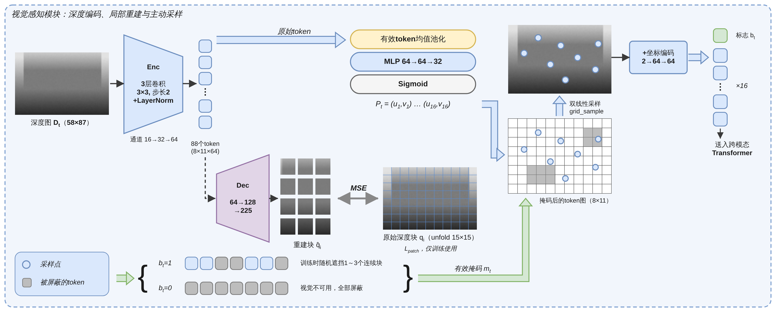
图2 视觉感知模块结构
深度编码。 训练时的深度图由相机射线与地形网格求交得到，原始分辨率60×106，经过裁剪和双线性缩放变为58×87，有效距离截断在0～2 m后线性映射到[−0.5, 0.5]。编码器（图2中的Enc）由三层卷积组成，卷积核3×3，步长2，填充1，每层后接ELU激活，通道数依次为16、32、64，特征图尺寸依次为29×44、15×22和8×11。最后的8×11个空间位置各自对应一个64维token，经层归一化后得到88个token，每个token描述深度图上一小块区域的几何形状。
局部重建约束。 为了让token确实保留局部几何，而不是只学到对奖励有用的捷径特征，训练时给每个token接一个局部解码器（图2中的Dec，结构为64→128→225，中间为ELU），要求它重建对应位置15×15的深度块。深度块由unfold操作在原图上以15×15窗口、步长8、填充7滑动得到，高度和宽度方向分别为8块和11块，正好与token一一对应。重建损失为
$L_{patch}=\frac{1}{N}\sum_{i=1}^{N}{∥}{\hat{q}}_{i}−q_{i}∥_{2}^{2}$ (2)
其中 ${\hat{q}}_{i}$ 是第 $i$ 个token的重建结果，$q_{i}$ 是对应的原始深度块，$N=88$。这一项以0.05的权重加入估计器损失，解码器只在训练时使用。
有效掩码。 token图在采样之前先乘以有效掩码 $m_{t}$。视觉标志 $b_{t}=0$ 时全部token被屏蔽；$b_{t}=1$ 时，训练阶段还会随机屏蔽1～3个空间上连续的小块（每块1×2到2×3个token，总比例0～0.15），模拟深度相机在反光、强光或遮挡下的局部缺失。遮挡块的中心按位置加权抽取，图像下部地面区域和上部远处区域被选中的概率更高。另外，简单地形上视觉标志会周期性关闭，部分全向运动环境始终关闭视觉，迫使策略学会仅靠本体感知行走。部署时不做随机遮挡。
主动采样。 88个token全部送入Transformer计算量偏大，而且远处和边缘区域对落脚帮助不大。模块先对有效token求平均得到一个64维的全局特征，再由坐标MLP（64→64→32，中间为ReLU，输出经Sigmoid限制在0～1）一次预测16个二维采样坐标 $P_{t}=\{\left(u_{k},v_{k}\right)\}_{k=1}^{16}$，训练时坐标上加标准差0.02的小扰动。随后用双线性插值（grid_sample）从掩码后的token图上取出这16个位置的特征，再加上坐标编码（2→64→64，中间为ReLU），让后面的网络知道每个特征来自图像的哪个位置。采样点的位置随输入变化，网络可以根据当前地形把注意力放在前方台阶边缘或落脚区域上。如果某个采样点周围几乎都是被屏蔽的token（插值后的有效权重不超过0.05），该点在Transformer中按padding处理。
跨模态融合。 本体历史中的每一帧经过本体MLP（45→256→128→64，ELU激活）和层归一化得到一个本体token，共10个。视觉标志token直接由 $b_{t}$ 的数值加上固定的类型编码和位置编码构成，不含可学习参数。16个视觉token、10个本体token和1个标志token共27个64维token，每类token加上各自的模态类型编码，本体token另加时间位置编码，这些编码均为固定的正弦余弦编码。拼接后的序列送入一层标准Transformer编码器（4头注意力，每头16维，前馈层64→256→64，带残差连接和层归一化），核心运算是缩放点积注意力：
$\text{Attention}\left(Q,K,V\right)=\text{softmax}​\left(\frac{QK^{⊤}}{\sqrt{d_{k}}}\right)V$ (3)
经过自注意力，本体token可以按需要从视觉token中读取地形信息；视觉token被屏蔽时，本体token只能在彼此之间交换信息，相当于自动退化为盲走模式。下游只取输出中对应10个本体位置的token作为 $X_{t}$。

1.3 读写记忆估计器（MATE-GRU）
$X_{t}$ 只包含最近约0.2 s的信息，而机器人通过一段地形往往需要几秒钟，相机也看不到已经走到机身下方的区域。读写记忆估计器的作用就是在较长时间尺度上积累地形信息，并把各种估计量整理成策略能直接使用的控制码。模块结构如图3所示，图中各方框内标出了对应子网络的层宽，输入为 $X_{t}$、当前观测 $o_{t}$、视觉标志 $b_{t}$ 和上一时刻的共享状态 $s_{t−1}$，输出为控制码 ${\text{MCP}}_{t}$ 和新的共享状态 $s_{t}$。
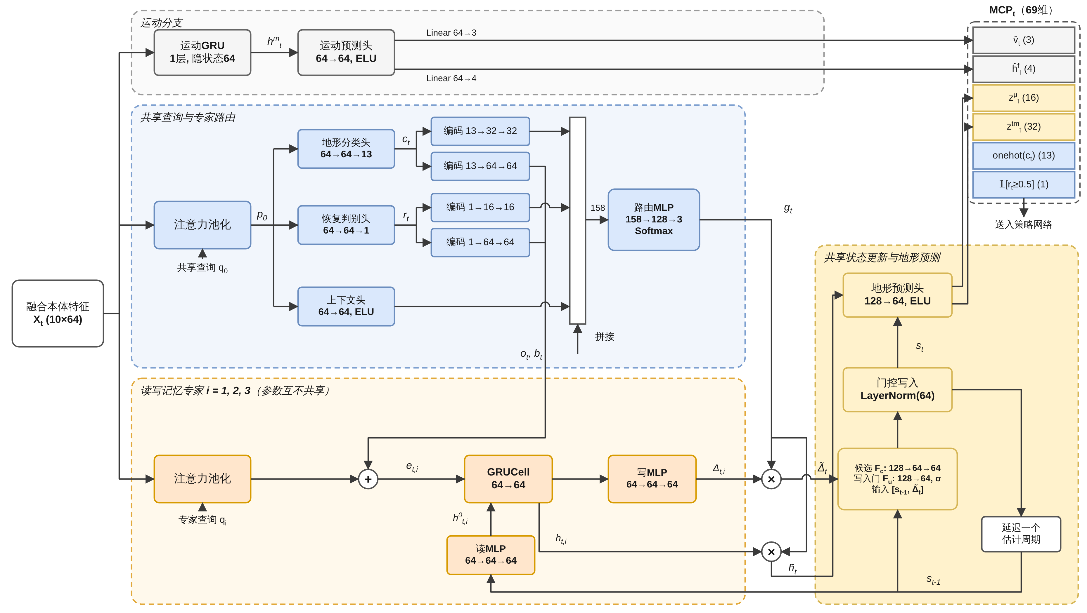
图3 读写记忆估计器（MATE-GRU）结构
模块内部有两条相对独立的支路。上方的运动分支用一个单层GRU（隐状态64维）依次读入10个融合本体特征，取最后的隐藏状态 $h_{t}^{m}$。运动预测头先用一层线性层加ELU（64→64）做变换，再分别接两个线性输出层，得到机身线速度估计 ${\hat{v}}_{t}$（3维）和四足离地高度估计 ${\hat{h}}_{t}^{f}$（4维）。运动GRU每次估计时都从零状态开始读入当前的10步窗口，不跨估计周期保存状态。下方的记忆支路负责地形相关的长时信息，是本模块的核心。
注意力池化与专家路由。 记忆支路首先用可学习的查询向量对10个本体特征做注意力池化：
$α_{k,j}={\text{softmax}}_{j}\left(\frac{q_{k}^{⊤}x_{j}}{\sqrt{d}}\right), p_{k}=\sum_{j=1}^{10}{α_{k,j}} x_{j}$ (4)
其中 $x_{j}$ 为 $X_{t}$ 的第 $j$ 个token，$d=64$。共享查询 $q_{0}$ 得到的 $p_{0}$ 送入三个头：地形分类头（64→64→13）输出13类地形概率 $c_{t}$，恢复判别头（64→64→1，Sigmoid）输出机器人是否处于跌倒恢复状态的概率 $r_{t}$，上下文头（64→64，ELU）输出64维上下文特征 $f_{t}^{ctx}$。随后 $c_{t}$ 和 $r_{t}$ 各自经过两组两层编码器：一组输出64维，加到专家特征上；另一组输出32维和16维，与当前观测、视觉标志和上下文特征拼接成158维向量，送入路由MLP（158→128→3，中间为ReLU）得到3个记忆专家的权重：
$g_{t}=\text{softmax}\left(F_{g}\left(\left[ o_{t}, b_{t}, f_{t}^{ctx}, ϕ_{c}\left(c_{t}\right), ϕ_{r}\left(r_{t}\right) \right]\right)\right)$ (5)
路由同时用到了当前观测和地形判断，因此专家权重会随地形和运动状态连续变化。训练中没有人为规定哪个专家负责哪种地形，分工完全由数据驱动形成。
读写记忆专家。 每个专家 $i$ 有自己的查询向量 $q_{i}$，池化结果 $p_{i}$ 加上地形和恢复的64维编码，得到专家输入 $e_{t,i}$。专家内部依次执行”读—更新—写”三步：读MLP（64→64→64）把共享状态映射为GRUCell的初始隐藏状态，GRUCell（输入64、隐状态64）用 $e_{t,i}$ 更新它，写MLP（64→64→64）再根据更新后的隐藏状态给出对共享状态的修改量：
$h_{t,i}=\text{GRUCell}\left(e_{t,i}, R_{i}\left(s_{t−1}\right)\right), Δ_{t,i}=W_{i}\left(h_{t,i}\right)$ (6)
三个专家参数互不共享，但读写的是同一个共享状态。与PRISM原文为每个专家单独设计门控的做法相比，这种结构把”记忆”集中在一个向量里，专家只负责提出修改意见，状态不会因专家权重切换而突然跳变。
共享状态更新。 各专家的隐藏状态和修改量按路由权重加权，得到 ht=i​gt,iht,i 和 Δt=i​gt,iΔt,i。共享状态的更新采用门控写入加层归一化：
$u_{t}=σ\left(F_{u}\left(\left[s_{t−1},{\tilde{Δ}}_{t}\right]\right)\right), s_{t}=\text{LN}\left(u_{t}⊙F_{c}\left(\left[s_{t−1},{\tilde{Δ}}_{t}\right]\right)+\left(1−u_{t}\right)⊙s_{t−1}\right)$ (7)
其中候选网络 $F_{c}$ 为128→64→64，写入门 $F_{u}$ 为128→64加Sigmoid。写入门 $u_{t}$ 逐维决定保留多少旧记忆，初始化时其偏置设为−2，使网络在训练初期倾向于保留旧状态。层归一化用来限制状态幅值，避免长时间运行后数值漂移。$s_{t}$ 在下一个估计周期作为 $s_{t−1}$ 输入，每个回合开始或机器人复位时清零。
控制码输出。 ${\tilde{h}}_{t}$ 与 $s_{t}$ 拼接后送入地形预测头（128→64，ELU），再由两个线性输出层得到16维地形潜变量均值 $z_{t}^{μ}$ 和32维局部地图潜变量 $z_{t}^{tm}$。最终控制码为
${\text{MCP}}_{t}=\left[ {\hat{v}}_{t}, {\hat{h}}_{t}^{f}, z_{t}^{μ}, z_{t}^{tm}, {\hat{c}}_{t}, {\hat{r}}_{t} \right]∈R^{69}$ (8)
其中 ${\hat{c}}_{t}=\text{onehot}\left(argmaxc_{t}\right)$，${\hat{r}}_{t}=1\left[r_{t}≥0.5\right]$，即地形类别和恢复状态以离散形式进入控制码，连续的概率值只在估计器内部用于路由。控制码在送入策略网络之前截断梯度，也就是说PPO的梯度不会回传到估计器，估计器完全由下面的监督目标训练。

1.4 估计器的训练目标
如果只用策略梯度训练估计器，中间变量的含义很难保证，训练也不稳定。因此估计器配有一组辅助解码头和监督目标，全部真值都来自仿真器，部署时这些解码头可以去掉。图3中没有画出的训练专用子网络列于表2，层与层之间均为ELU激活。
表2 估计器中仅训练使用的子网络
子网络 | 输入 | 结构 | 作用
运动潜变量头 | 运动预测头输出64 | 两个线性层，各64→16 | 运动潜变量的均值和对数方差
运动观测解码器 | $\left[{\hat{v}}_{t},{\hat{h}}_{t}^{f},z_{t}^{m}\right]$ 共23维 | 23→64→45 | 预测下一控制周期的本体观测
地形方差头 | 地形预测头输出64 | 64→16 | 地形潜变量的对数方差
地形观测解码器 | 地形潜变量采样16 | 16→64→45 | 再预测一次下一控制周期的本体观测
高度图解码器 | $z_{t}^{tm}$ 32 | 32→64→187 | 重建机器人周围187点的地形高度
SwAV投影头 | 门控窗口3 / 特权高度187 | 3→64→32，187→64→32，16个原型 | 门控与真实地形的聚类一致性
训练时两个潜变量用重参数化方式采样后送入解码器，控制码中只使用均值。估计器的总损失为
$L_{est}=L_{v}+L_{h}+L_{map}+0.5\left(L_{obs}^{m}+L_{obs}^{t}\right)+L_{CE}+L_{BCE}+0.05 L_{patch}+β L_{KL}+λ L_{SwAV}$ (9)
各项的监督信号和权重见表3。其中 $L_{map}$ 是 $z_{t}^{tm}$ 成为”局部地图编码”的主要原因；两个下一观测预测项要求网络能预测执行动作后一个控制周期的本体观测，相当于让估计器学习一个简单的前向模型。SwAV项将3维专家门控窗口与特权地形高度窗口投影到同一个32维空间，用16个原型做交换聚类，使专家路由与真实地形结构对应起来。
表3 估计器监督目标
损失项 | 监督信号 | 权重
$L_{v}$, $L_{h}$ | 真实机身速度、足端高度（MSE） | 1
$L_{map}$ | 187点地形高度采样（MSE） | 1
$L_{obs}^{m}$, $L_{obs}^{t}$ | 下一控制周期的本体观测（MSE） | 各0.5
$L_{CE}$, $L_{BCE}$ | 地形类别标签、恢复状态标签 | 1
$L_{patch}$ | 局部深度块重建（MSE） | 0.05
$L_{KL}$ | 地形潜变量的标准正态先验 | 0→0.01
$L_{SwAV}$ | 门控与特权地形的聚类一致性 | 0→0.02
KL项和SwAV项都采用逐步增大的权重。KL权重从0开始线性增加到0.01；SwAV从第2000次估计器更新开始启用，在随后8000次更新内增加到0.02。这样做是为了让网络先学会基本的状态估计，再施加正则。估计器使用单独的Adam优化器，学习率 $1×{10}^{−3}$，在每次估计器刷新后立即更新。

1.5 混合专家策略网络与非对称Critic
策略网络把估计器给出的控制码转换为关节动作。不同地形需要的步态差别较大，例如上台阶要求抬腿高、走窄桥要求步宽小，用一个普通MLP同时拟合容易互相干扰，因此这里采用软路由的混合专家结构，如图4所示。
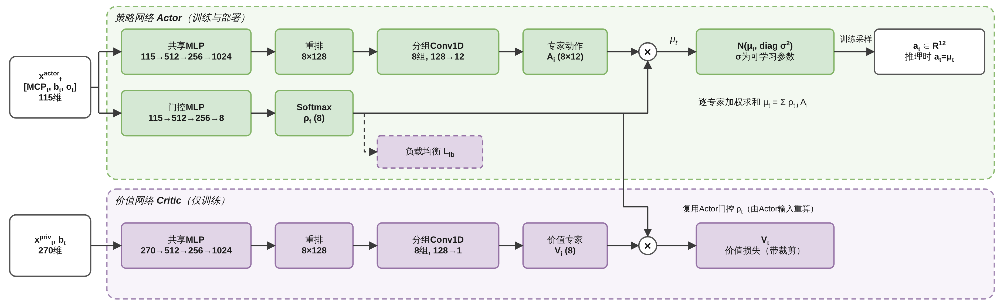
图4 混合专家Actor与非对称Critic结构
Actor。 输入 $x_{t}^{actor}=\left[{\text{MCP}}_{t},b_{t},o_{t}\right]∈R^{115}$。共享MLP（115→512→256→1024，每层后接ELU）一次输出1024维特征，按通道重排为8×128，再用8组的分组一维卷积（卷积核大小为1）把每组128维映射为12维，得到8个专家各自的动作建议 $A_{i}\left(x\right)$。这种写法在计算上等价于8个独立的线性专家头，但只需一次运算。另一个门控MLP（115→512→256→8）根据同样的输入给出8个专家的权重，最终动作均值为
$μ_{t}=\sum_{i=1}^{8}{ρ_{t,i}} A_{i}\left(x_{t}^{actor}\right), ρ_{t}=\text{softmax}\left(F_{ρ}\left(x_{t}^{actor}\right)\right)$ (10)
训练时动作服从以 $μ_{t}$ 为均值的对角高斯分布，12个标准差为独立的可学习参数，初始值为1；部署时直接取 $a_{t}=μ_{t}$，不再采样。
软路由的一个常见问题是门控坍缩到少数几个专家上，其余专家得不到训练。为此在PPO损失中加入批次级负载均衡项：
${\overset{‾}{ρ}}_{e}=\frac{1}{B}\sum_{b=1}^{B}{ρ_{b,e}}, L_{lb}=\frac{1}{8}\sum_{e=1}^{8}{(}{\overset{‾}{ρ}}_{e}−\frac{1}{8})^{2}$ (11)
它只约束一个批次内各专家的平均使用率，单个时刻仍允许门控明显偏向某几个专家。该项权重为0.01。
Critic。 Critic采用非对称设计，输入为269维特权观测加视觉标志共270维，包括真实线速度、角速度、关节状态、四足接触力、关节力矩、187点地形高度、四足离地高度、地形编号和恢复标志等。这些量在仿真里可以直接读取，让Critic看到更完整的状态，价值估计会更准确，从而降低优势估计的方差。Critic同样由共享MLP（270→512→256→1024）和分组卷积构成8个价值专家，每个专家输出一个标量 $V_{i}$。加权所用的权重 $ρ_{t}$ 不由Critic自己计算，而是用Actor的门控网络在Actor输入上重新算一次，因此价值损失的梯度也会传到Actor的门控网络上。Critic只参与训练，导出部署模型时不包含这一部分。

1.6 奖励设计与训练设置
奖励函数。 总奖励是若干奖励项的加权和，各项权重在初始化时乘以控制周期0.02 s。按作用可以分为四类，主要项及其权重列于表4。速度跟踪项是正向激励的主体；稳定性和能耗项约束机身姿态、关节力矩与动作平滑程度；地形通行项只在特定地形上生效，例如窄桥上的步宽奖励、台阶上前后足的支撑转移奖励，以及根据前方地形扫描结果计算的目标落脚点奖励。
表4 主要奖励项
类别 | 奖励项（权重）
速度跟踪 | 线速度跟踪（1.0）、角速度跟踪（0.5）、平地前进速度（1.0）、有指令时低速惩罚（−0.5）
姿态稳定 | 机身高度（−1.5）、竖直速度（−2.0）、横滚俯仰角速度（−0.05）、碰撞（−1.5）、静止站立（−0.5）
驱动与平滑 | 关节力矩（−2e−6）、关节功率（−2e−5）、关节加速度（−1e−8）、动作变化率（−0.008）、动作平滑（−0.008）、关节限位（−2.0）
地形通行 | 目标落脚（0.5）、抬脚净空（0.5）、窄桥步宽（0.5）、台阶先导足触高（0.6）、支撑转移（0.8）、后足跟随（1.0）
地形课程与域随机化。 训练地形由10个难度等级、13类地形组成，包括平地、粗糙平地、坡面（最大25°）、上台阶、缝隙、单排和双排石块、悬空石块、悬空横梁、窄桥、跨栏和走廊，另有一类踏石地形的采样比例设为0。每块地形12 m×5 m。训练开始时最高难度为2级，回合结束时根据机器人前进的距离调整等级：走过半块地形（约6 m）则升一级，距离明显不足则降一级。为了缩小仿真与实机之间的差距，训练时对动力学参数做了随机化，范围见表5。
表5 域随机化范围
参数 | 范围 | 参数 | 范围
地面摩擦系数 | 0～2 | 恢复系数 | 0～0.5
机身附加质量 | ±4 kg | 连杆质量系数 | 0.95～1.05
质心偏移 | ±0.02 m | PD增益系数 | 0.85～1.15
电机强度系数 | 0.9～1.1 | 关节零位偏差 | ±0.035 rad
训练参数。 主要超参数见表6。
表6 主要训练参数
参数 | 取值 | 参数 | 取值
并行环境数 | 4096 | 回合时长 | 20 s
物理步长 / 控制周期 | 5 ms / 20 ms | 每次迭代采样步数 | 24
PPO学习率 | 2e−4（自适应） | 折扣因子 $γ$ | 0.99
GAE参数 $λ$ | 0.95 | 裁剪系数 $ϵ$ | 0.2
熵系数 | 0.01 | 每次迭代更新 | 5轮×4个小批量
估计器学习率 | 1e−3 | 训练迭代次数 | 30000

1.7 训练流程
训练中有两套参数分别更新：Actor和Critic由PPO更新，估计器由1.4节的监督损失通过独立的Adam优化器更新。两者在时间上交错进行，一次迭代的流程如图5(a)所示。
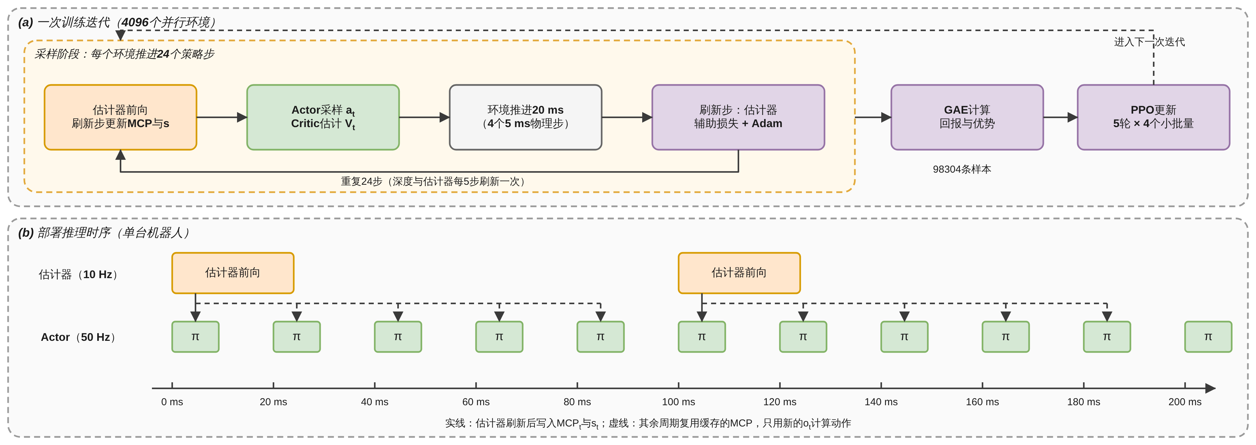
图5 训练迭代流程与部署推理时序
每次迭代中，4096个环境各自推进24个控制周期。在每个控制周期里，如果当前步是深度刷新步（每5步一次），估计器先做一次前向，更新控制码和共享状态；Actor根据当前观测和缓存的控制码采样动作，Critic同时给出价值估计；环境执行动作并推进4个物理步，返回新的观测、奖励和终止信号。在刷新步上，环境返回的新观测恰好可以作为估计器”下一观测预测”的监督目标，于是此时计算估计器损失并更新一次参数。某个环境回合结束时，对应的历史缓存和共享状态一起清零。
24步采样结束后共得到98304条样本。先用Critic对最后一个状态的价值做自举，按广义优势估计（GAE）计算每一步的优势：
$δ_{t}=r_{t}+γ\left(1−d_{t}\right)V\left(s_{t+1}\right)−V\left(s_{t}\right), {\hat{A}}_{t}=δ_{t}+γλ\left(1−d_{t}\right){\hat{A}}_{t+1}$ (12)
其中 $d_{t}$ 为终止标志。因超时而结束的回合不是真正的失败，实现中把 $γV$ 加回到该步奖励上，避免把超时当作终止状态。优势在整批样本上做标准化后，进行5轮、每轮4个小批量的PPO更新，损失为
$L=−E_{t}\left[\text{min}\left(r_{t}\left(θ\right){\hat{A}}_{t}, \text{clip}\left(r_{t}\left(θ\right),1−ϵ,1+ϵ\right){\hat{A}}_{t}\right)\right]+L_{value}−0.01 H\left(π_{θ}\right)+0.01 L_{lb}$ (13)
其中 $r_{t}\left(θ\right)=π_{θ}\left(a_{t}∣x_{t}\right)/π_{θ_{old}}\left(a_{t}∣x_{t}\right)$ 为新旧策略的概率比，价值损失 $L_{value}$ 采用裁剪形式，$H$ 为策略熵。梯度范数裁剪到1，学习率根据新旧策略的KL散度自适应调整。整个训练共进行30000次迭代，每100次迭代保存一次模型。

1.8 推理与部署
部署时只保留前向计算和状态管理：Critic、奖励计算、各类辅助解码器和优化器都不再运行，动作也不采样，直接使用均值。推理按图5(b)的双频率方式组织。估计器约每100 ms在新深度帧到达时运行一次，更新控制码和共享状态；Actor每20 ms运行一次，用最新的本体观测和缓存的控制码计算动作。两次估计器刷新之间，策略仍然能对机身姿态和关节状态的变化做出及时反应。
模型导出为两个ONNX网络，接口见表7。导出时共享状态 $s$ 改为显式的输入和输出，由部署程序在每次估计器调用后把 $s_{next}$ 写回，下一次再作为输入传入；如果每次都传零，网络就失去了跨周期的记忆。机器人启动、重新接入或回合重置时，需要同时清空本体历史、共享状态和控制码缓存。
表7 部署模型接口
模型 | 输入 | 输出 | 运行频率
估计器 | 本体历史450、深度图1×58×87、视觉标志1、当前观测45、共享状态64 | 控制码70（含标志位）、新共享状态64 | 约10 Hz
策略网络 | 控制码70、当前观测45 | 关节动作12 | 50 Hz
在实际部署中，建议把快循环（本体观测与Actor）和慢循环（深度处理与估计器）放在不同线程，用带时间戳的双缓冲交换控制码，避免估计器计算时阻塞20 ms的控制周期。
网络本身的计算量不大。按批大小为1估算，估计器一次完整前向约9.1 M次乘加，去掉只在训练时使用的解码分支后约5.8 M次；Actor一次前向约0.66 M次乘加，8个专家全部参与计算。参数量方面，估计器约0.45 M，Actor约0.66 M，两者FP32权重合计约4.4 MB。按估计器10 Hz、Actor 50 Hz计算，总计算需求约0.25 GFLOP/s，对机载嵌入式计算平台来说负担较小，实时性主要取决于深度图预处理、数据传输和线程调度等环节。

